Дисциплина: Модульное тестирование веб-приложений
Учебное заведение: ______________________________
Студент: _______________________________________
Преподаватель: _________________________________

КТ №8. Скриншотное тестирование (Selenium + Pillow)
Отчёт по контрольной точке
Дата: 2026-10-09

1. Цель
Реализовать visual regression: захват реальных скриншотов браузера Selenium и сравнение с утверждёнными baseline через Pillow с диагностическими diff-артефактами.
Презентация cloud.ithub.ru (КТ08) без авторизации недоступна; требования взяты из формулировки задания. Полное соответствие скрытым слайдам не утверждается.

2. Теория visual regression
Скриншотное сравнение выявляет нежелательные визуальные изменения UI (цвет, текст, сдвиг блоков, пропавшие элементы), которые могут пропустить селекторные тесты. Эталон (baseline) утверждается вручную; каждый прогон сравнивает новый снимок с эталоном попиксельно с допуском цвета и порогом доли изменённых пикселей.

3. Реализация
Selenium 4 Chrome фиксирует окно 1400×1000 и сохраняет PNG.
Pillow (`selenium/visual/compare.py`): RGB-загрузка, запрет auto-resize, допуск color_tolerance=12, threshold match=0.75%, mask и красный overlay. Baseline при FAIL не перезаписывается.
.\.venv\Scripts\python.exe selenium\visual\generate_kt08_baselines.py
.\scripts\run_kt08.ps1

4. Baseline
Файл selenium/baselines/kt08/home_baseline.png получен реальным Chrome из home.html; размер изображения 1384×849; манифест baseline_manifest.json.

5. Результаты прогона
Диагностика: TC-08-01 PASS. Suite: 5 passed in 13.71s, exit 0.
ID | Сценарий | Diff% | Changed px | Статус
TC-08-01 | match baseline | 0.0000% | 0 | PASS
TC-08-02 | text/color change | 1.1082% | 13021 | PASS
TC-08-03 | layout shift | 5.0647% | 59511 | PASS
TC-08-04 | significant diff | 99.8457% | 1173203 | PASS
TC-08-05 | dimension mismatch | n/a | — | PASS

============================= 5 passed in 13.71s ==============================

6. Метрики
changed_pixels — число пикселей, где max(|ΔR|,|ΔG|,|ΔB|) > tolerance. diff_percent = changed_pixels / (width*height) * 100. DIMENSION_MISMATCH фиксируется отдельно без масштабирования (пример: 1384×849 vs 884×549).

7. Скриншоты и diff
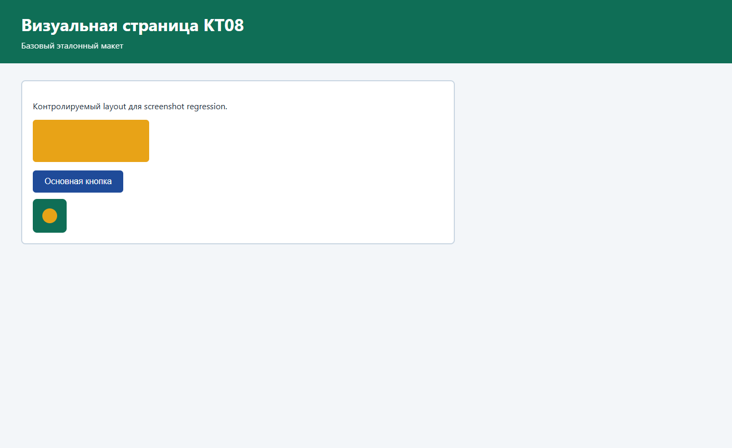
Рисунок 1 — Approved baseline (home_baseline.png)
Рисунок 2 — Actual match screenshot
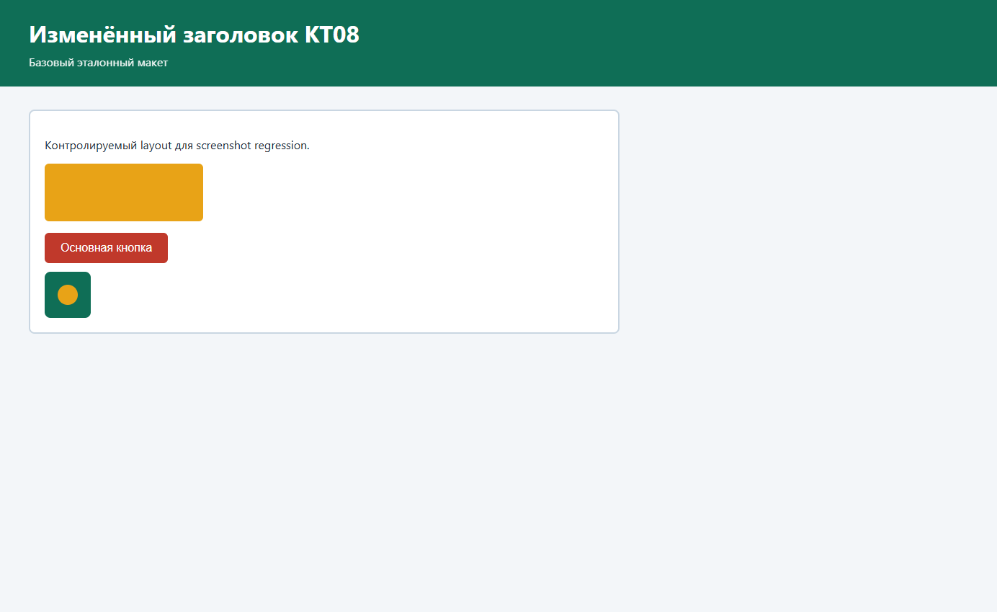
Рисунок 3 — Text/color change actual
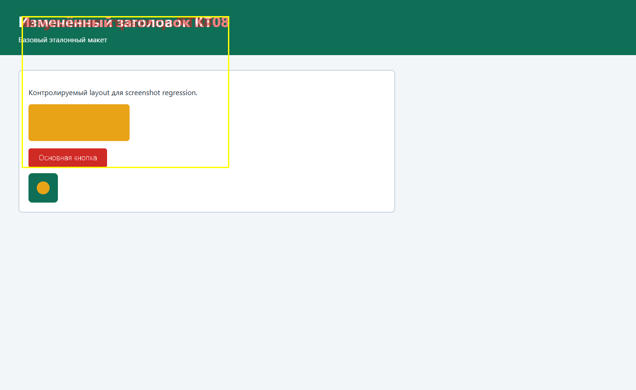
Рисунок 4 — Overlay text/color diffs
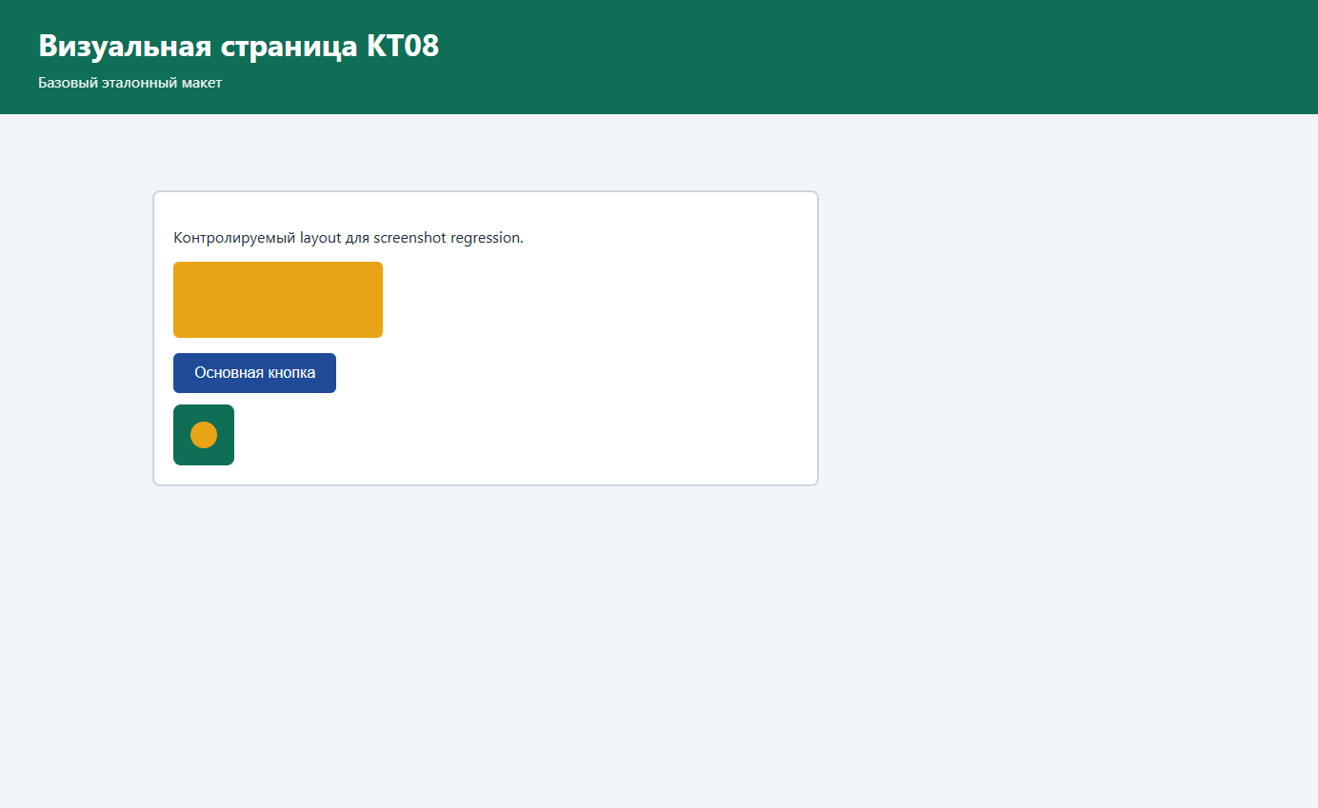
Рисунок 5 — Layout shift actual
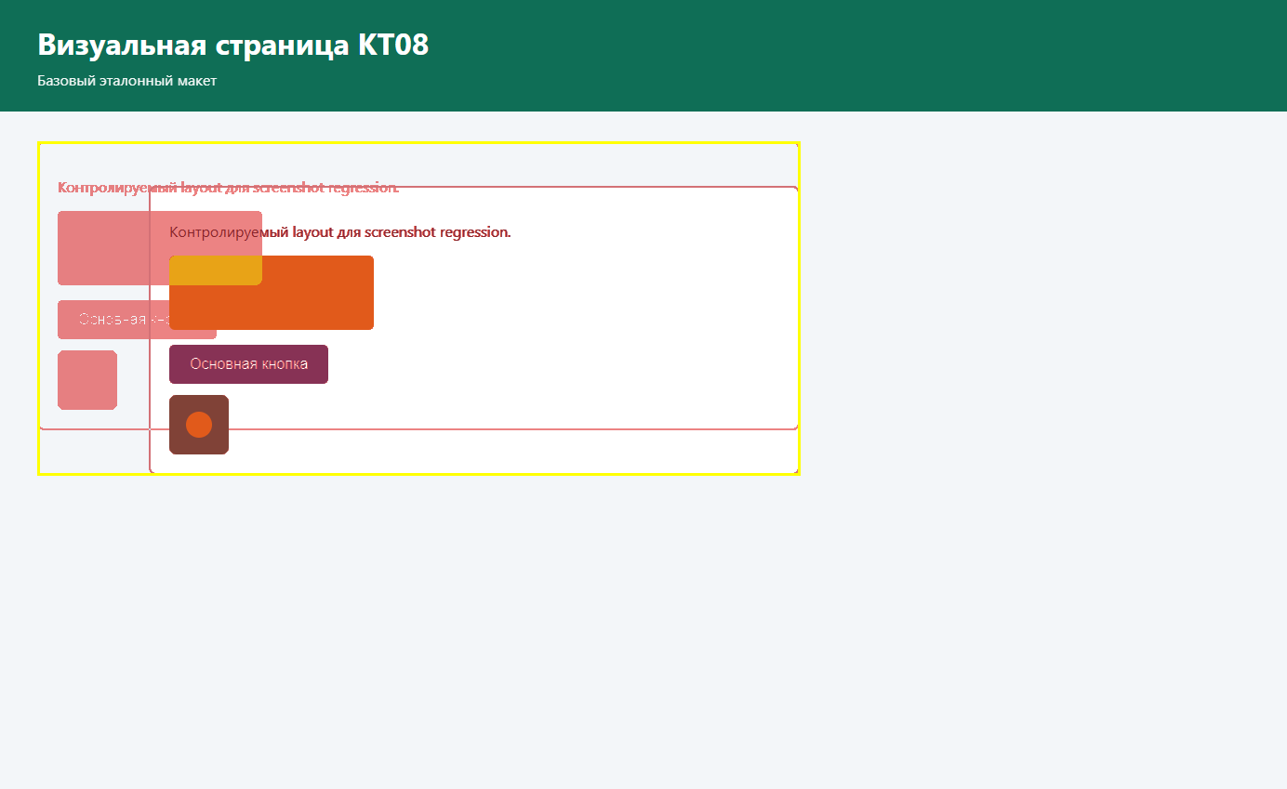
Рисунок 6 — Overlay layout shift
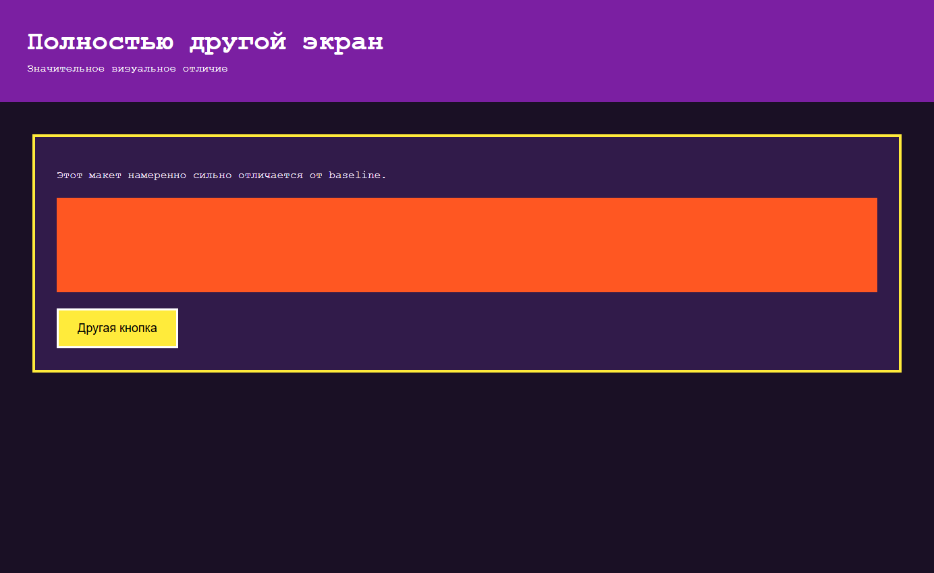
Рисунок 7 — Significant change actual
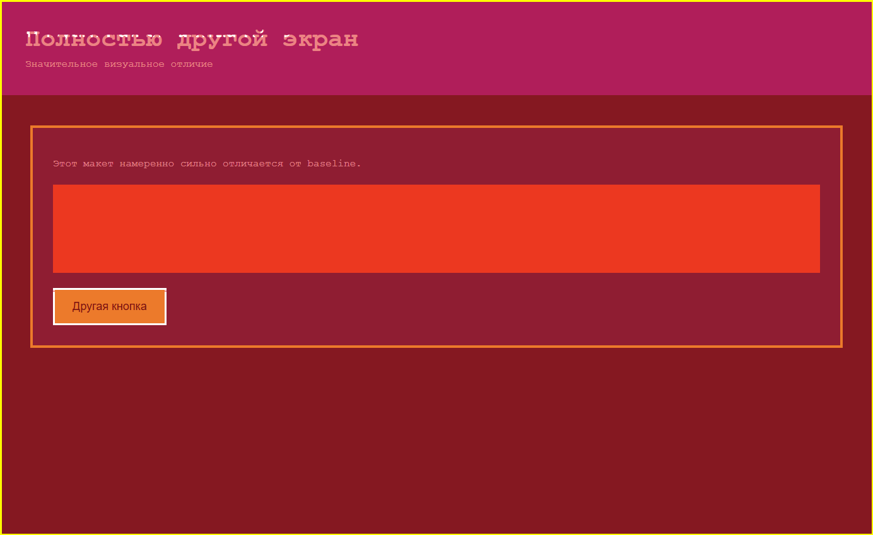
Рисунок 8 — Overlay significant diffs
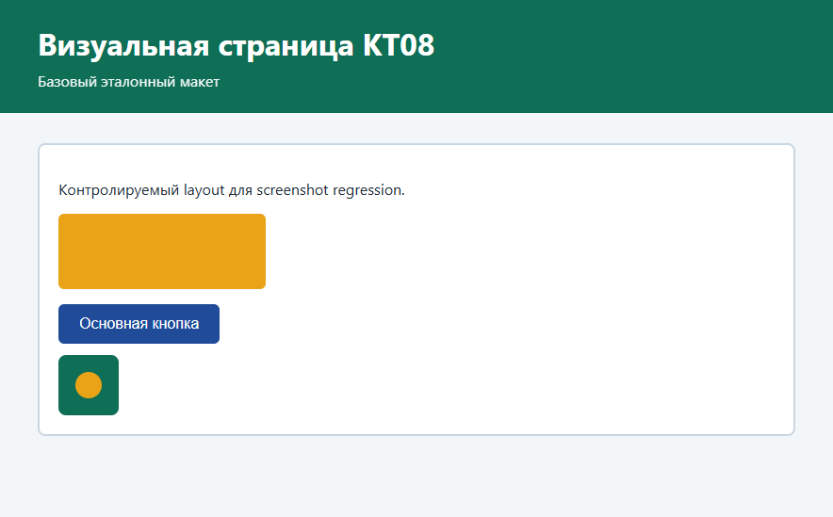
Рисунок 9 — Smaller viewport (dimension mismatch)

8. Плюсы и ограничения
Плюсы: ловит визуальные дефекты; понятные overlay; детерминированные локальные фикстуры.
Ограничения: чувствительность к DPI/шрифтам/версии Chrome; не заменяет функциональные проверки; шумные страницы требуют осторожного порога.

9. Заключение
КТ 08 выполнена: Pillow-утилита, approved baseline, 5 автотестов (match / text-color / layout / significant / dimensions), suite 5/5 PASS, артефакты и отчёт. KT09+ не начинались.

